Сценарий утренника «Новогодние чудеса с Фиксиками»
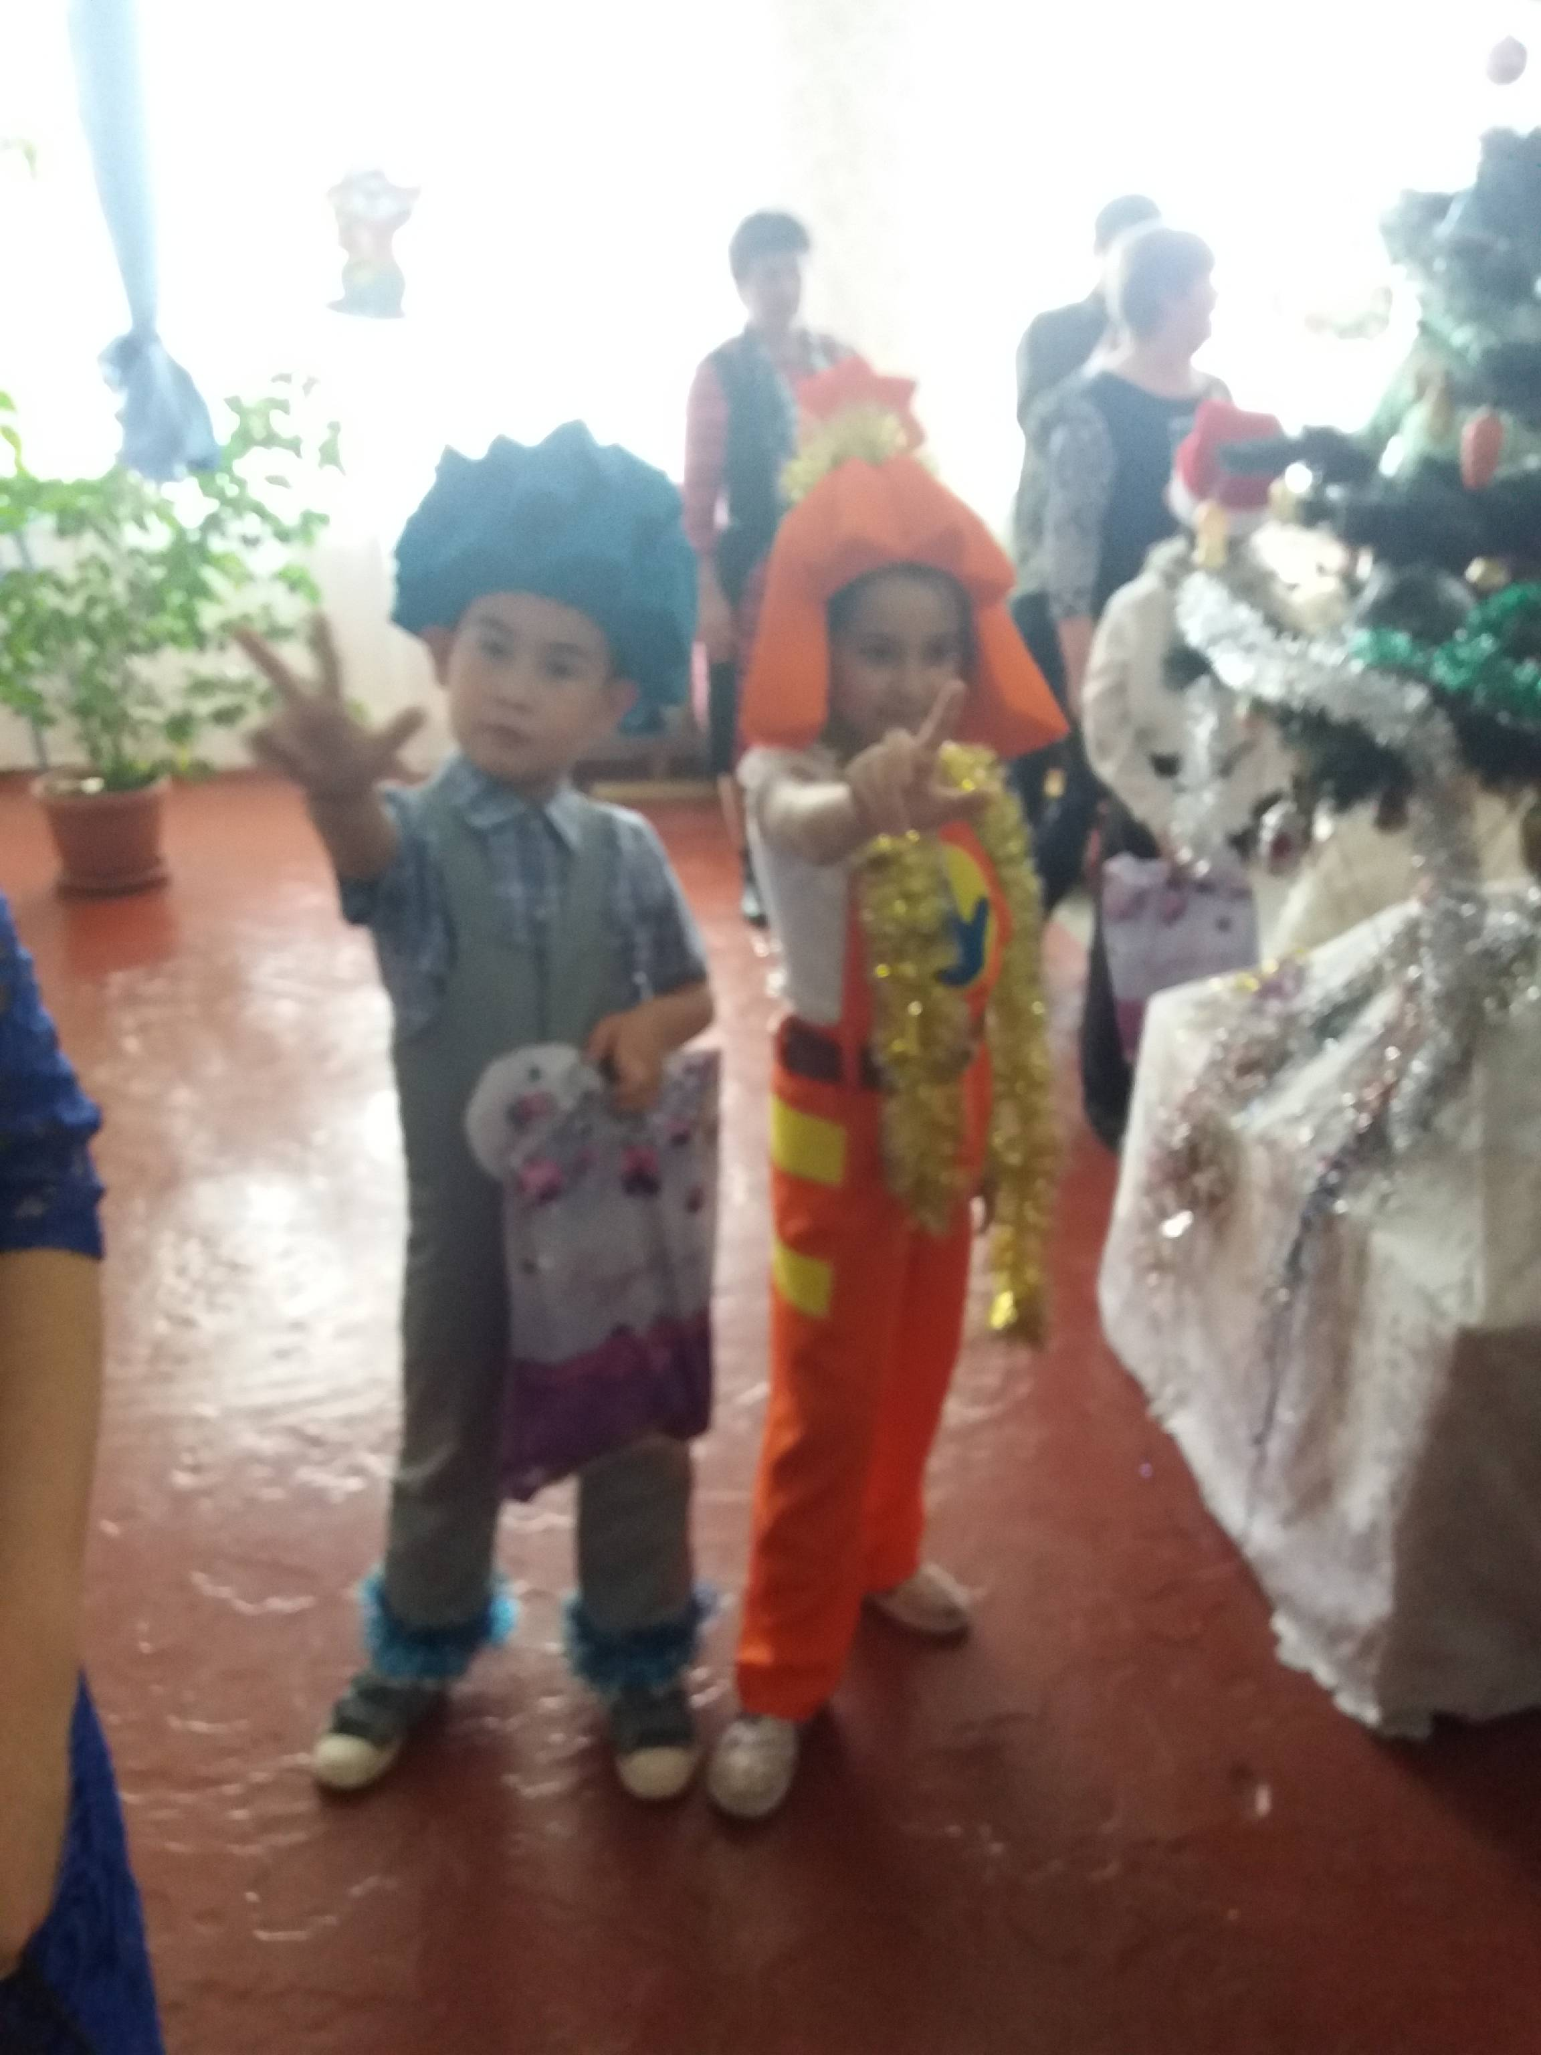

Провела:
учитель начальных классов
Салединова Фотима Мудесеровна

Дети входят под музыку водят хоровод «Рождественская песня….»№1
1В.К нам пришел веселый праздник
Фантазер, шутник, проказник
Он подарит песни, сказки
Всех закружит в шумной пляске
Улыбнется, подмигнет, этот праздник – Новый год!!!

Дети читают стихи:
Арсен:
- Минувший год был годом славным
Но время торопливое не ждет
Листок последний сорван календарный
Навстречу нам шагает Новый год.
Эвелина:
- Новый год к нам спешит, мы его так ждали.
Нас с собой позовет в сказочные дали.
Пусть уносит прошлый год старые ошибки,
Новый год всем раздает светлые улыбки.

Песня «Шел по лесу Д.М.» 1 класс №2
Давид:
- С новым годом мамы,
С новым годом папы.
С праздником поздравить
Мы вас очень рады.
Чем больше гостей, чем больше друзей,
Тем будет у нас веселей.
Ленур:
- Сегодня в этом зале
Расскажем мы о том,
Как новогодний праздник
Приходит в каждый дом.
Ольга:
- О том, как ярко светятся
Гирлянды из огней
О том, что нету праздника
Прекрасней и светлей.
Полина
- Нам сказочная фея
Откроет в сказку дверь.
Стоит в кругу, робея,
Украшенная ель.
Виктория:
- Зеленые ресницы
В игрушках, мишуре
И говорим «Спасибо»
Мы, елочка, тебе.
Николай:
- С волненьем ожидаем
Прихода мы гостей
И сказочных героев
И магов и зверей.
Эльвина:
- И Дедушку Мороза
Конечно позовем
Его мы непременно
На праздник елки ждем.
Артур:
- Елочка, здравствуй, красавица наша.
Год как не виделись мы.
Кажется, ты еще ярче и краше
Стала с прошедшей зимы.
Анастасия:
- Мы много споем тебе песен
Твой праздник отпразднуем весело
Пусть в памяти нашей останется
Нарядная елка – красавица.
Тимур
Новый год! Новый год!
Дед Мороз ко мне идет
Расскажу ему стишок
Получу конфет мешок
Анифе:
- Скорей в хоровод
Пусть каждый поет
Всех елка чудесная ждет.
Чем больше гостей
Чем больше друзей
Тем будет у нас веселей.
Танец «Вальс 1 класс» №3

2В. Странный слышится шумок,
Тихо дети, все молчок (гаснет елка)
Что же случилось с нашей гирляндой?
Ой, гирлянда перегорела, а у нас другой нет. Что же делать?
Может Дед мороз, нам и так подарки подарит, без огоньков?
(дети: нет без огоньков не подарит)

1В. А что же нам делать?

Фон № 4 Звучит музыка «А кто такие Фиксики?» и в зал вбегают Симка и Нолик.

Симка. Привет новогодний вам друзья. А вот и мы. Я – Симка, а вот он – Нолик. Пришли к вам праздновать Новый год! Тыдыщ!!!!!
А что вы такие грустные?
Дети отвечают, что гирлянда не работает.

Нолик. Ой так, это пара пустяков. Стоит ли из-за этого грустить. Сейчас мы, что-нибудь придумаем(убегают за елку)

Симка.Так мы закончили проверку лампочек. А ну-ка давайте еще раз скажем заклинание:
Трында-брында, ра-ра-ра
Зажигать огни пора
Нолик. Люли-трули, ги-ги-ги
Зажигайтесь огоньки!
Что-то вы плохо произносите заклинание, контакта с лампочками нет. Ну-ка еще разок:

Симка.Трында-брында, ра-ра-ра
Зажигать огни пора
Нолик. Люли-трули, ги-ги-ги
Зажигайтесь огоньки! Ура!!!

Фиксики. Тыдыщ!!!

В. Спасибо вам Фиксики за помощь.
Симка. Пожалуйста! Обращайтесь! А мы хотим станцевать с мальчишками супер модный танец. Согласны?

Мальчикитанцуют танец Санта – Клаусов №5

Фон № 6 Вбегает Баба Яга с ноутбуком.
Б.Я.а меня то вы узнали?
Дети. Да! Баба Яга!

Б.Я. Да Костяная нога!
Я летела на метле, очутилась на земле.
Люди! Люди! Караул!
Крякнулся и Хром и Гугл
Яндекс глючит, Мэйл молчит.

1 В.Ну и хорошо. Поменьше всяких гадостей хорошим людям делать будешь.

Б.Я. Я и так стала хорошей.
Мочи нет одной мне жить, с вами я хочу дружить,
Надоело мне летать в этой старой ступе
Надоело совершать скверные поступки
Я расстанусь с помелом, ступу сдам в металлолом.
Только помогите, интернет включите.

Фон № 7 Игра с Б.Я. «Собери снежки»

1 В. Ну, что же видим ты и впрямь исправилась. Симка, Нолик помогите, интернет скорей включите.

Фиксики подбегают к Б.Я. и включают интернет.

Б.Я. Ура! Ура! Получилося друзья!
За это пусть без опозданья все ваши сбудутся желанья.
Пусть будет весело вокруг, пусть будет рядом верный друг.
И каждый день, как Новый год, вас в сказку добрую зовет!
До свидания! (убегает)

Симка. Вы все славные ребята, и сейчас я вас прошу
Отвечайте «да» или «нет», если знаете ответ.
Что на праздник можно подарить и под елку положить?
(«да» - хлопать, «нет» - топать)

С. В мешочках леденцы?... А с капустой голубцы?...
Н. Разные конфеты?....Вкусные котлеты?...
С. Бублики, баранки?.... Из-под кофе банки?...
Н. Апельсины, мандарины?... Макароны и сардины?...
С. Цветные карамельки?... Копченые сардельки?....
Н. Халва, изюм, орешки?... Горячие пельмешки?…
С. Молочные ириски?... С горчицею сосиски?...
Н. Чеснок и баклажаны?... Яблоки, бананы?...
С. Молодцы ребята, браво! Отвечали вы на славу! Тыдыщ!!!

В. Вот и замечательно. А мы продолжим наш новогодний праздник.
Надо торопиться, друзья, ведь Новый год уже спешит к нам.
Ребята, давайте вместе позовем Дедушку Мороза, чтобы ему было легче нас найти.
В. Ну-ка дружно, ну-ка вместе: Дедушка Мороз!!! Родители, с нами вместе покричите, Деда Мороза позовите! (зовут)

Д.М. (из-за двери)
Слышу! Слышу!
Я спускаюсь к вам на крышу!
Ой, я тут попал в компот!
Здесь, наверное, кухня ваша,
И оладьи есть и каша,
Одну минуту и я у вас.

Фон № 8 Звучит музыка и входит Дед Мороз со Снегурочкой.

Д.М. Здравствуйте, ребята. Здравствуйте, взрослые.
С новым годом поздравляю
Счастья радости желаю
Светлой жизни, сто годов
И здоровья сто пудов
Славный праздник будет тут
Вижу, что ребята ждут!
Снегурочка. Здравствуйте детишки,
Девчонки и мальчишки!
С новым счастьем, с Новым Годом!
С новой радостью вас всех!
Пусть звучат под этим сводом
Песни, музыка и смех!

Танец «Вальс 3-4 класс» №9
2В. Дедушка, ты наверное устал, присядь, отдохни. Может чайку горяченького?
Д.М. Спасибо, только горячий чай не пью. Лучше подую, остужу.

Дует, дует… пока чай не превращается в снег, который высыпает из чашки.

Снегурочка. Дедушка Мороз, так ты все можешь заморозить? Пожалуй, и ребят наших тоже заморозишь?

Д.М. Заморожу…

2В. А это мы сейчас посмотрим! Ребята наши быстрые и шустрые, их не так просто заморозить.
Фон № 10 Игра «Сейчас я заморожу вам… носики, ушки, животики..»

Д.М. Ох и славно поиграли..
Только вижу,что устали.
Да и я бы посидел,
На детишек посмотрел.
Знаю, что стишки учили,
Вот меня б и удивили.

Дети читают стихи
Руслан
- Новый год вот-вот придет
Всем он радость принесет
Елочка зажжётся ярко
Дед мороз вручит подарки
Сказка в двери постучится
Чудо зимнее случиться
Все исполняться мечты
И счастливым станешь ты.
Мемет
- Праздник лучший, праздник славный
Для детишек самый главный
Ждут они свои подарки
Конфет и мандаринов ярких
Веселья, песен, хороводов
А взрослые свои невзгоды
В новый год все забывают
Такое только раз бывает
Эльвина
- Чем старше становлюсь
Тем больше верю в чудо
Я елочкой явлюсь
И ждать подарков буду
Когда мне дед мороз
С седою бородой
Их привезет обоз
И увлечет игрою
Не важно сколько лет
Что в школу уж пора
На новый год конфет
Всегда ждет детвора
Сабина
- Скоро, скоро, новый год
Он торопиться идет
Постучится в двери к нам
Дети здравствуйте я к вам
Праздник мы встречаем
Елку наряжаем
Вешаем игрушки шарики хлопушки
Скоро дед мороз придет
Нам подарки принесет
Яблоки конфеты
Дед мороз, ну где-ты?

Ярик
- Новый год во всю к нам мчится
Чудо ведь должно случиться
И ждать осталось не так долго
Горит огнями ярко елка
Владик
5а.Каким он будет этот праздник
Что принесет с собою вновь?
Я знаю, принесет он счастье,
Надежду, веру и любовь.

Виталий
- Ждет с улыбкою народ
Это праздник круглый год
Новым годом он зовется
И вот - вот он к нам вернется
Будем радостно встречать
И о старом, не скучать.

Тамила
- Каким же будет Новый год
Никто не знает на перед
Чем он запомниться друзья?
Что в нем исполнится не зря?
Все чудо ждут и в эту ночь
Проблемы прогоняют прочь
Он постучится в твою дверь
Ты только в это очень верь

Песня «Новогодний хоровод» - 4 класс №11

Д.М. Молодцы! Порадовали дедушку. Внученька, а порядок ли в наших владениях?

Снегурочка. Да, какой порядок дедушка. Снега нет, сосулек нет, про метель я вообще молчу. Насыпал бы хоть чуточку снега, детишкам на забаву.

Д.М. Хорошо, сейчас подую холодным воздухом, волшебным – станет прохладно и закружатся снежинки.

Танец «Снежинок» (девочки) №12

Снегурочка. Ого, сколько снега навалило. Теперь и поиграть можно.

Симка. Ребята, а у меня и подходящая игра есть, а ну-ка отгадайте наши загадки, а родители пусть вам помогут.

Симка. Пар пустил дракон хвостатый
И разгладил шарфик мятый (утюг) Тыдыщ!!!

Нолик. Даже и в июльский зной
В нем морозно как зимой (холодильник)Тыдыщ!!!

Симка. Из ковра чистюля-робот
Тянет пыль и грязь в свой хобот (пылесос)Тыдыщ!!!

Нолик. Глядя на экран в квартире
Видим, что твориться в мире (телевизор) Тыдыщ!!!

Симка. Сушит ветер суховей
Кудри мамочки моей (фен) Тыдыщ!!!

Нолик. Молодцы ребята, все отгадали.

1В. Вы хлопать не разучились?... А топать?... А руками махать?... А стихи читать?... Тогда давайте Дедушке Морозу еще стишки почитаем.

Лиля
Здравствуй, Дедушка родной
С белоснежной бородой!
Очень ждали мы тебя,
Снег лопатою гребя,
Чтобы ты не заблудился,
Чтоб, родной, не простудился.
Фатима
Будь же гостем дорогим,
Всеми детками любим!
Поиграй ты с нами, спой,
Полюбуйся мишурой,
Нашей елочкой красивой
И работой кропотливой!
Рома
Когда приходит Новый год,
Мы ждем большого чуда!
К нам Дед Мороз приходит в дом,
Издалека оттуда:
Где вечный снег,
И много льда,
Кружит снежинками пурга,
Где снегири летают,
И айсберги не тают!
Паша
Нас зима морозом дразнит
И зовет в снежки играть,
Ну а мы веселый праздник
Приготовились встречать!
Тимур
Елку пышно нарядили,
Научились танцевать
И стишки мы заучили,
Чтоб у елки рассказать!
Эльдар
А у елочки моей
Много ярких фонарей,
И снежок из ваты,
Мягкий и мохнатый,
А еще шары цветные,
И сосульки ледяные,
Удивится дед Мороз
Красоте такой,
И подарки принесет
Он ко мне домой!
Песня «Потолок ледяной » 2 класс №13
В. Вот и подошел к концу наш праздник. Дед Мороз, а ты нечего не забыл?

Д.М. Вроде, ничего

2 В. Дети, что забыл Дед Мороз?

Дети. Подарки

Снегурочка. Известно всем под Новый год
Любой из нас подарков ждет
Кому-то утром Дед Мороз
В большой корзине их принес
Но и для вас здесь в добрый час
Подарки Дед Мороз припас!

Фон № 14 Дед Моро и Снегурочка раздают подарки.

Д.М. Мы скажем до свидания друг другу
И вновь расстанемся на год
А через год опять завоет вьюга
И Дедушка Мороз с зимою к вам придет

Снегурочка. Вы только нас совсем не забывайте
Вы ждите нас мы с дедушкой придем
Вновь песнями и танцами встречайте
А мы вам новые подарки принесем
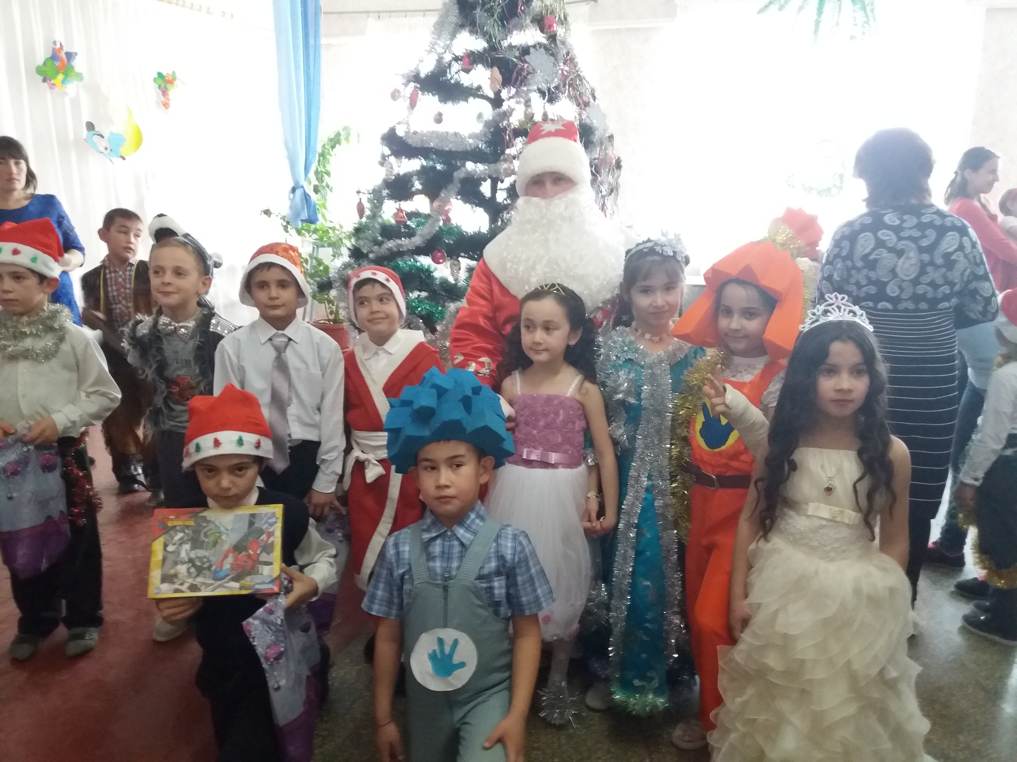
Хоровод «Пока часы 12 бьют » № 15

1 В. Пора друзья проститься нужно
Всех поздравляю от души
Пусть новый год встречают дружно
И взрослые и малыши!

2 В. Мы в Новом году вам желаем успеха
Побольше веселого, звонкого смеха
Побольше веселых друзей и подруг
Чтоб все с вами вместе смеялись вокруг
Счастливого вам Нового года!

